Họ và tên: Lê Ngọc Thuận
Lớp: 12_CNTT4
MSSV: 1250080192

PHIẾU BÀI TẬP LÝ THUYẾT TUẦN 10
- Tạo User và kết nối Database
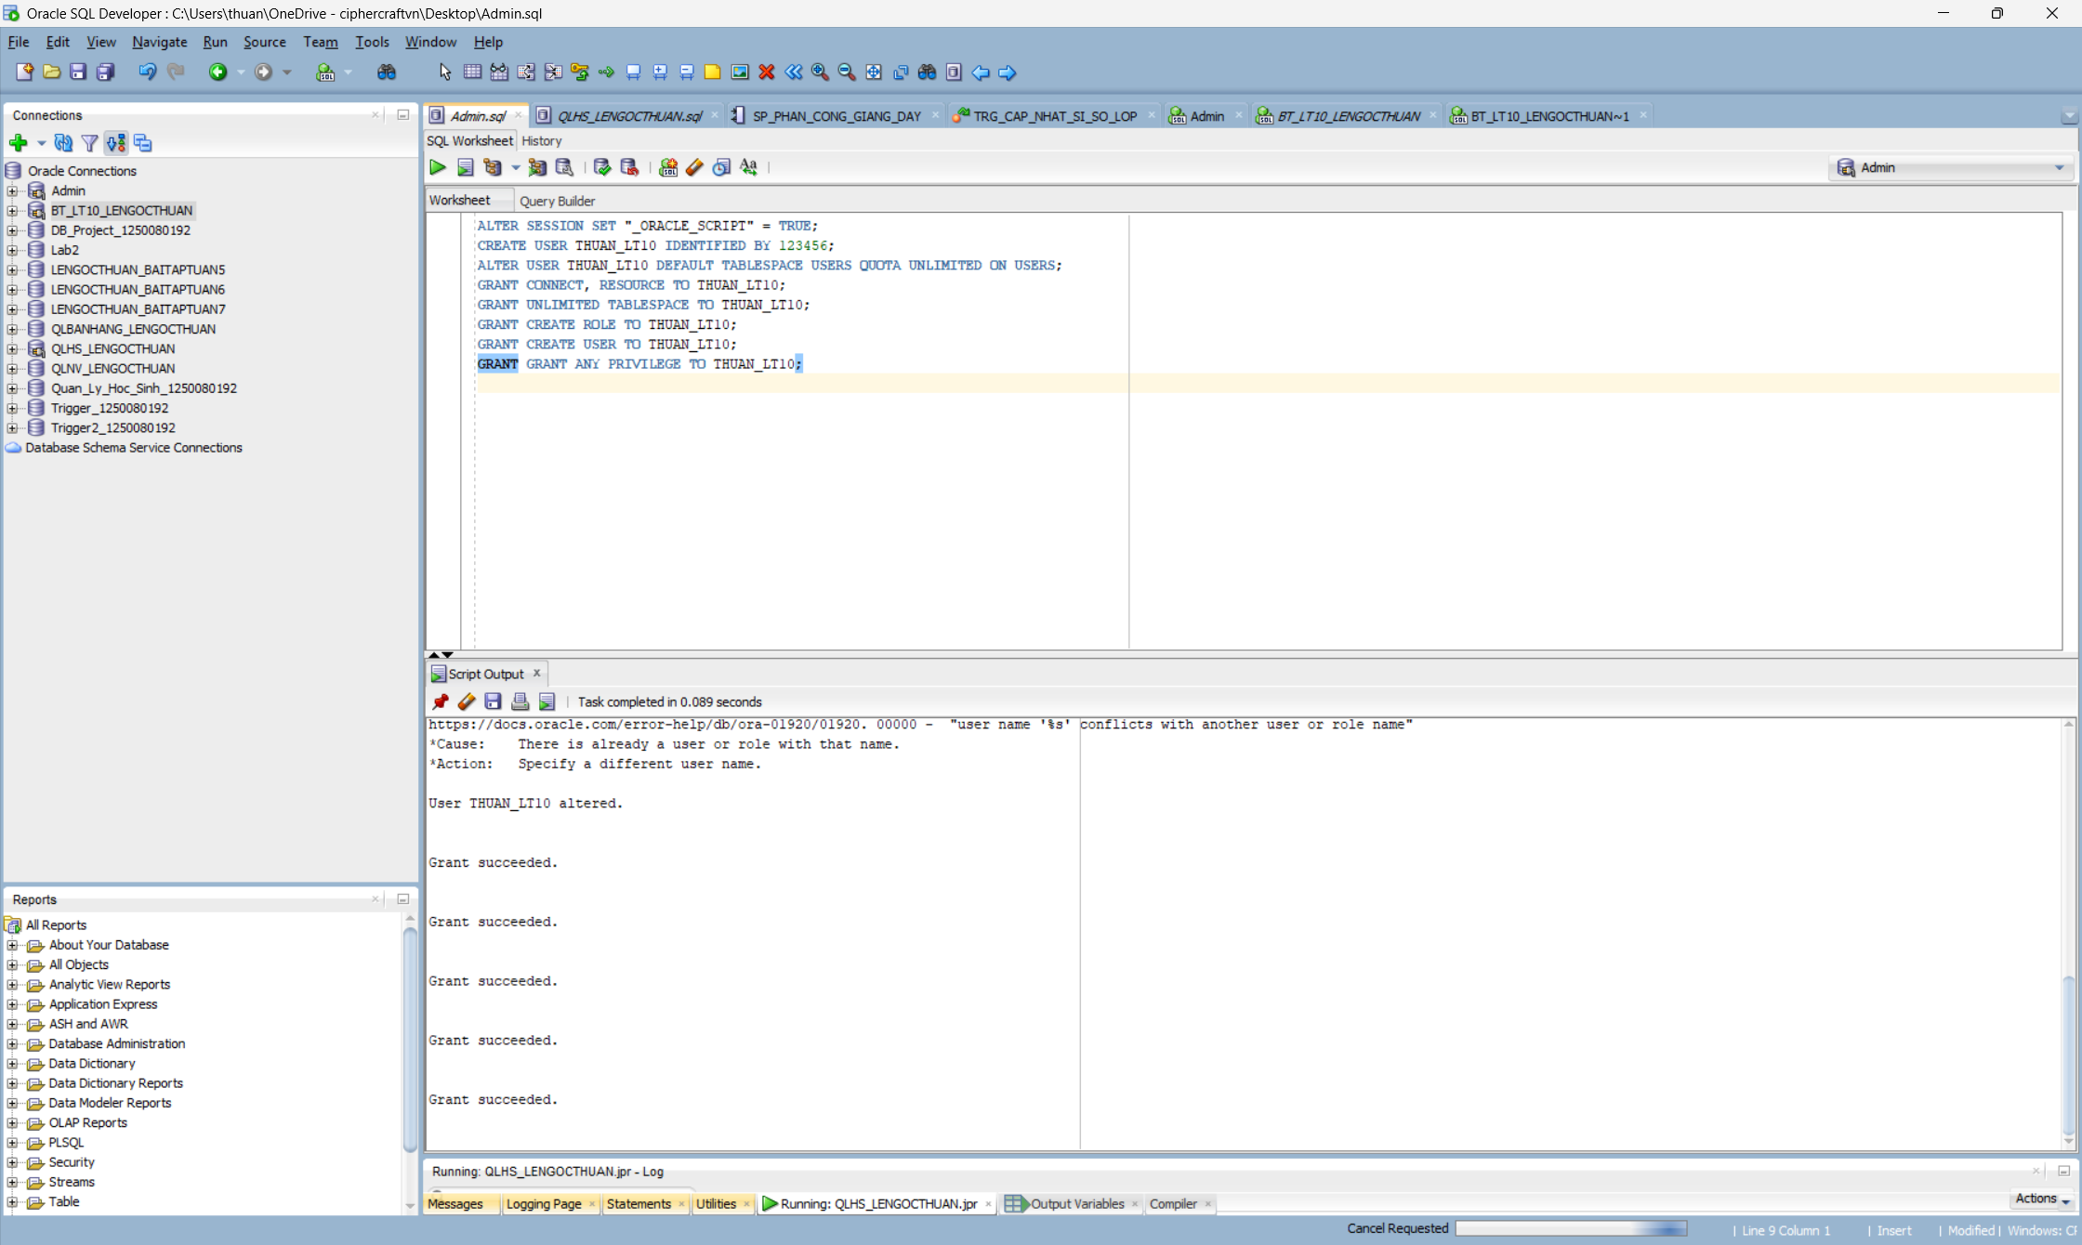

PHIẾU BÀI TẬP 1
Xây dựng câu trúc CSDL
SanPham(MaSP, MaHangSX, TenSP, SoLuong, MauSac, GiaBan, DonViTinh, MoTa)
HangSX(MaHangSX, TenHang, DiaChi, SoDT, Email)
NhanVien(MaNV, TenNV, GioiTinh, DiaChi, SoDT, Email, TenPhong)
Nhap(SoHDN, MaSP, SoLuongN, DonGiaN) ← khóa chính: (SoHDN, MaSP) PNhap(SoHDN, NgayNhap, MaNV)
Xuat(SoHDX, MaSP, SoLuongX) ← khóa chính: (SoHDX, MaSP) PXuat(SoHDX, NgayXuat, MaNV)
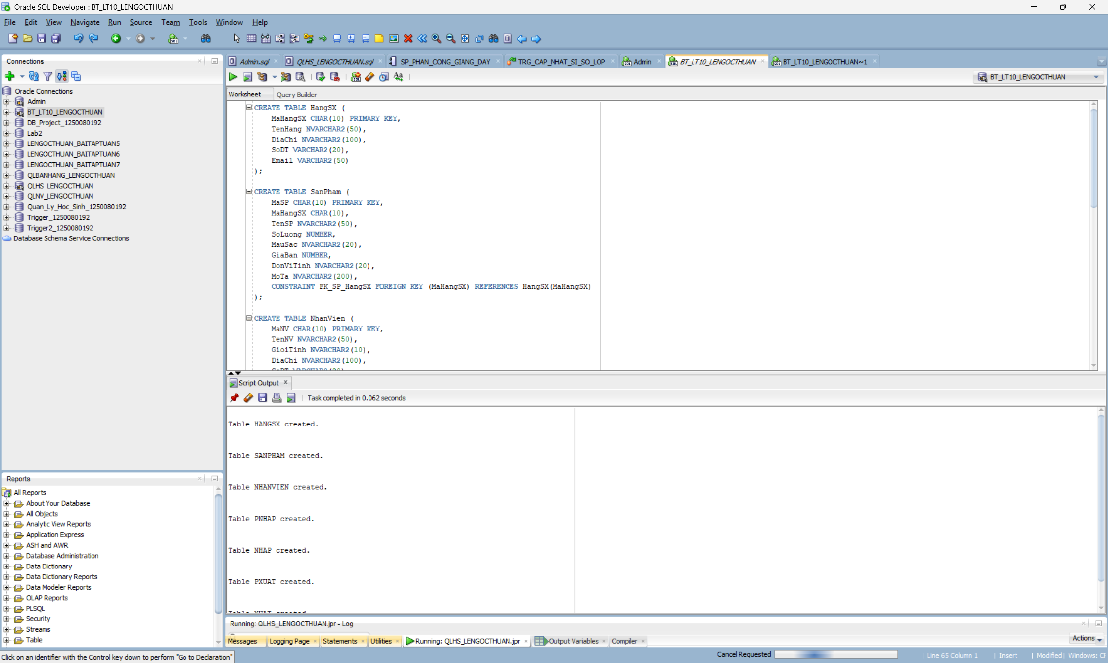

- Trigger INSERT bảng NHAP – trg_Nhap Trigger kích hoạt khi INSERT vào bảng NHAP. Kiểm tra:
• Ràng buộc toàn vẹn: MaSP có tồn tại trong bảng SanPham không? Nếu không → báo lỗi, hủy giao dịch.
• Ràng buộc dữ liệu: SoLuongN > 0 và DonGiaN > 0? Nếu không → báo lỗi, hủy giao dịch.
• Nếu hợp lệ → cập nhật SoLuong trong SanPham: SoLuong = SoLuong + SoLuongN. -- Thực thi trigger (test):
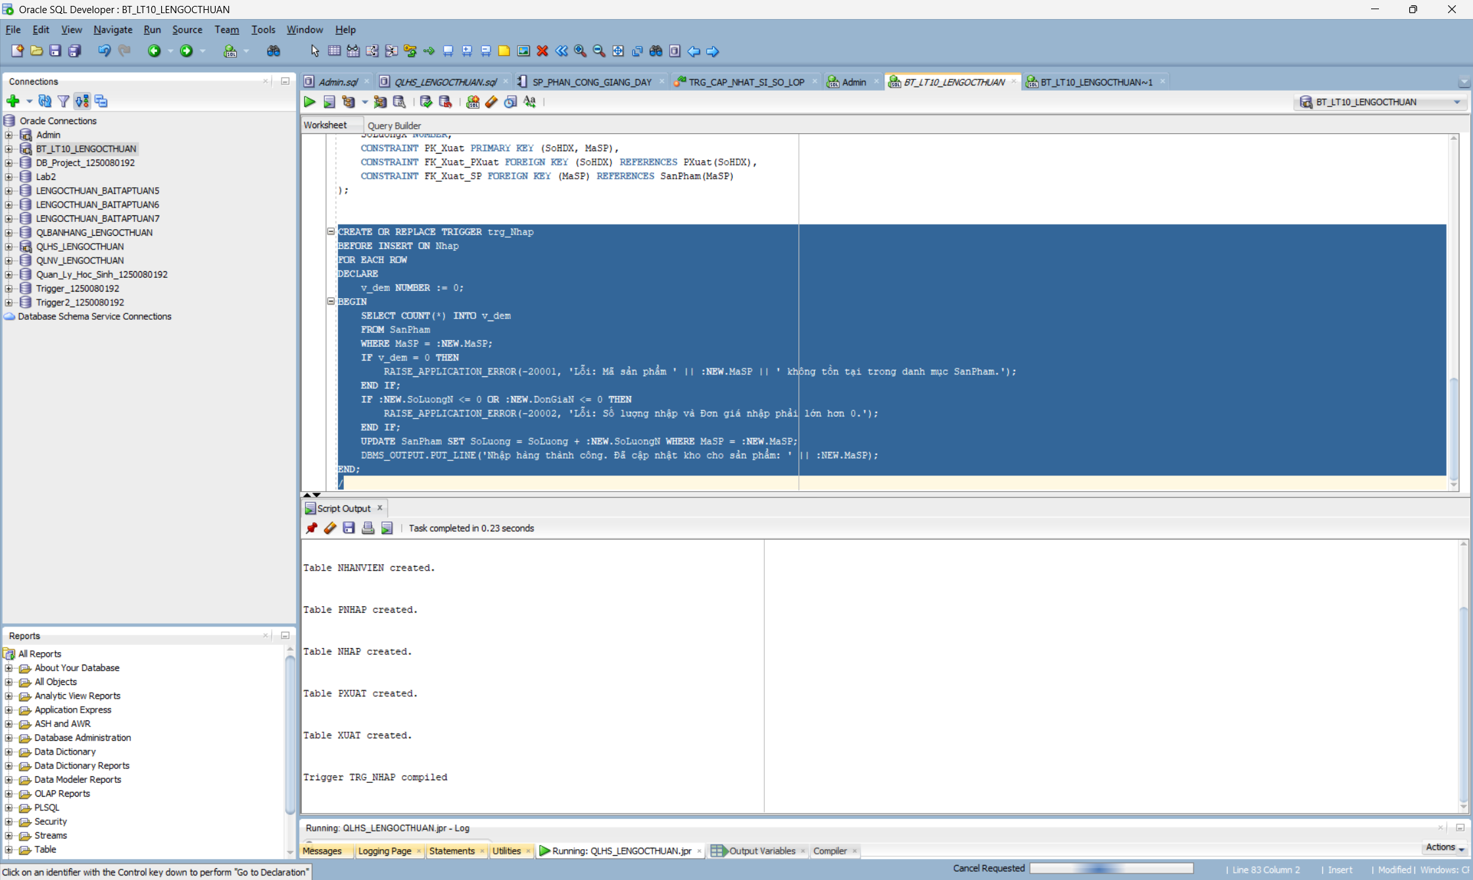
- Thêm dữ liệu mẫu:
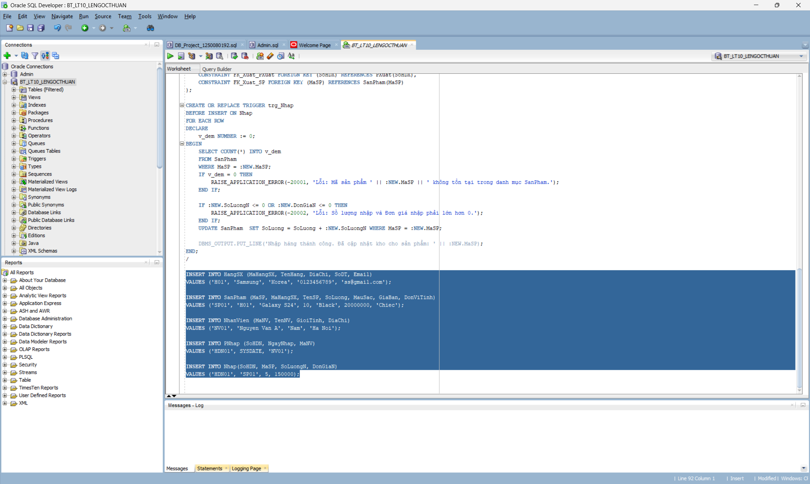
- Test trigger: Thêm 5 sản phẩm vào và kết quả là số lượng từ 10 lên 15
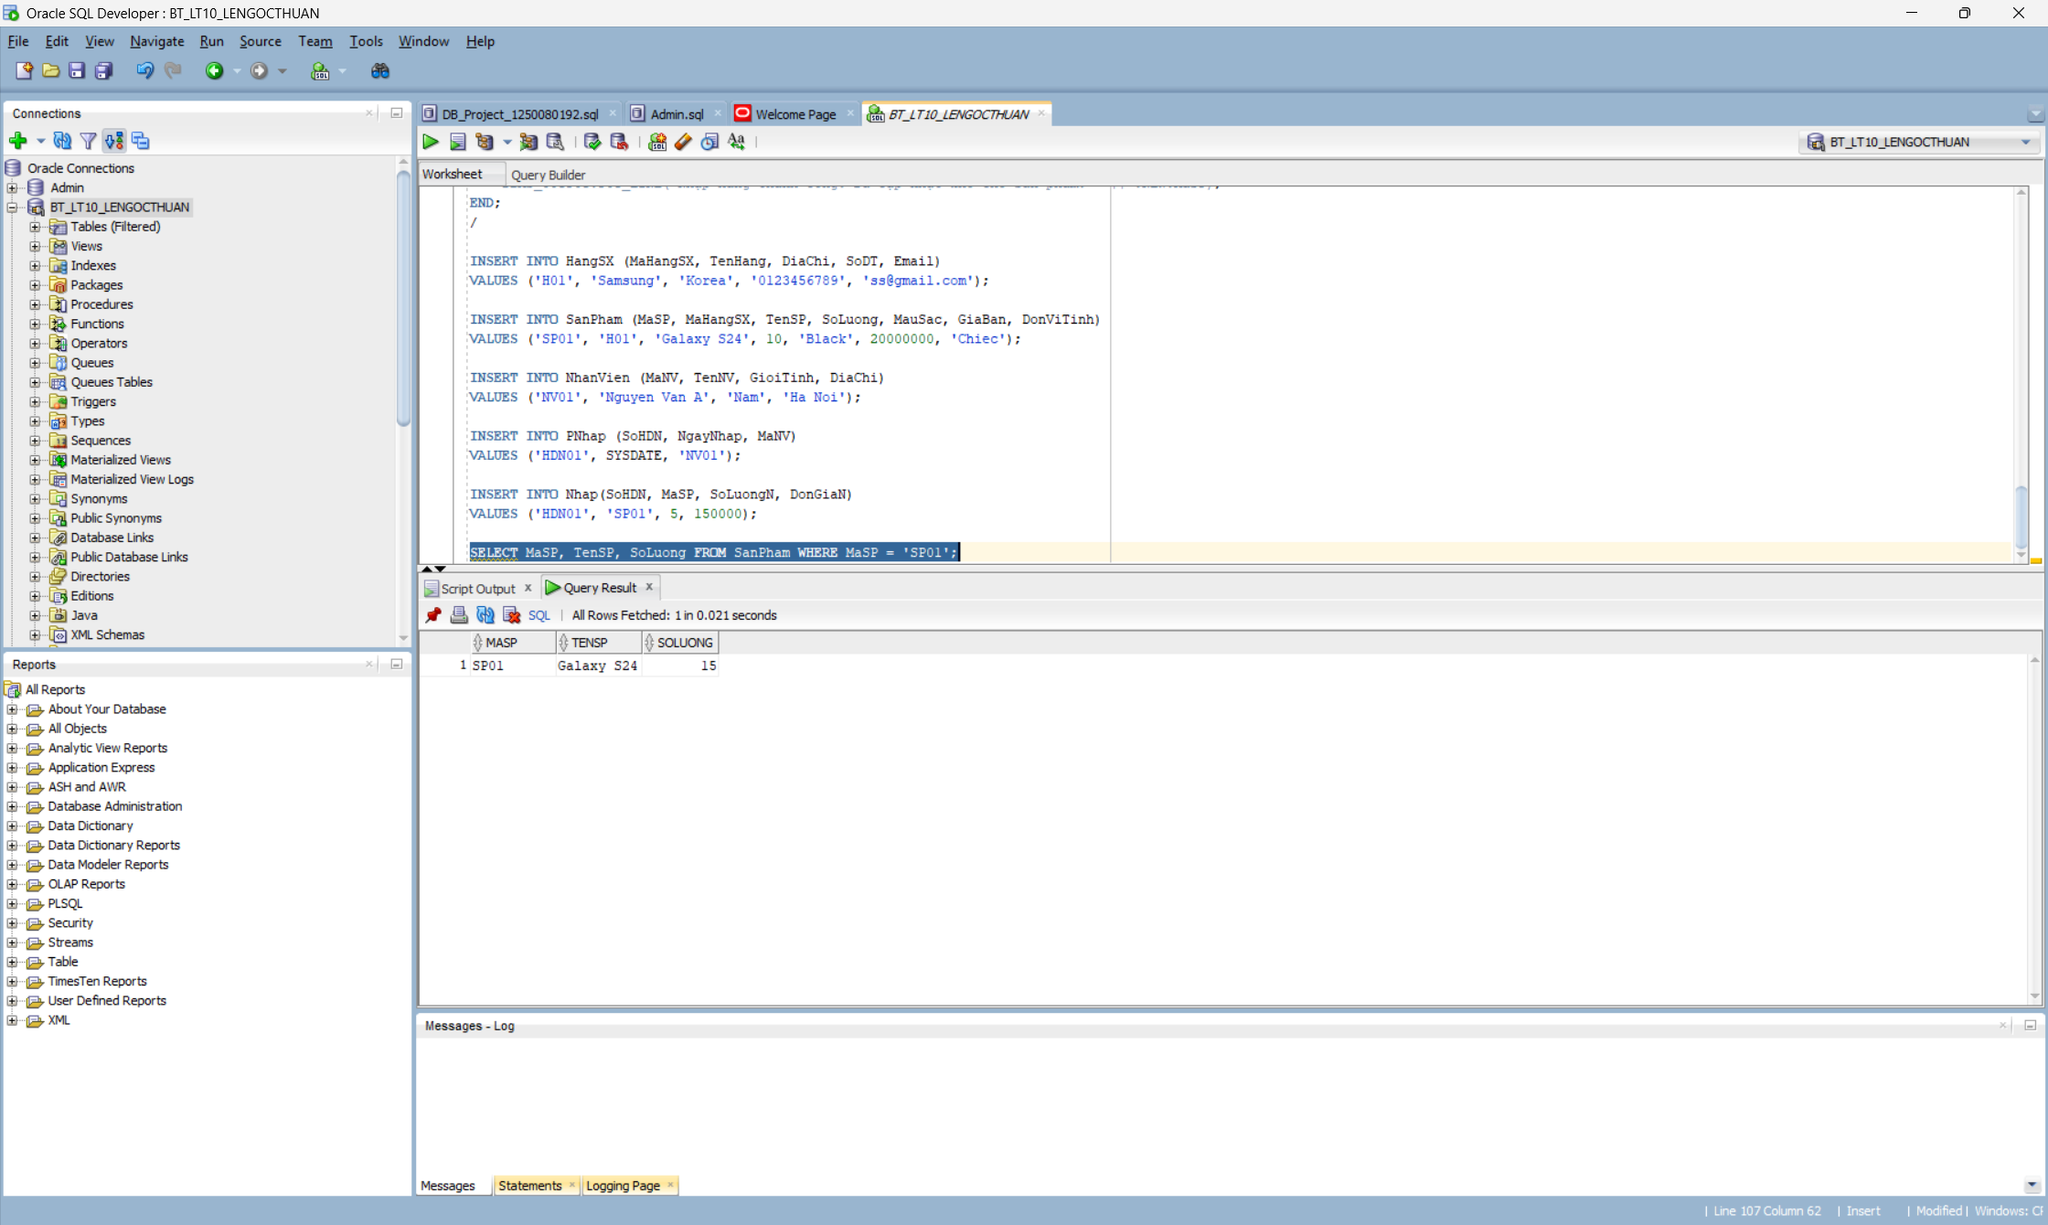
- Trigger INSERT bảng XUAT – trg_xuat Trigger kích hoạt khi INSERT vào bảng XUAT. Kiểm tra:
• Ràng buộc toàn vẹn: MaSP có tồn tại trong bảng SanPham không? Nếu không → báo lỗi, hủy giao dịch.
• Ràng buộc dữ liệu: SoLuongX <= SoLuong trong bảng SanPham? Nếu không → báo lỗi, hủy giao dịch.
• Nếu hợp lệ → cập nhật SoLuong trong SanPham: SoLuong = SoLuong − SoLuongX. -- Thực thi trigger (test)
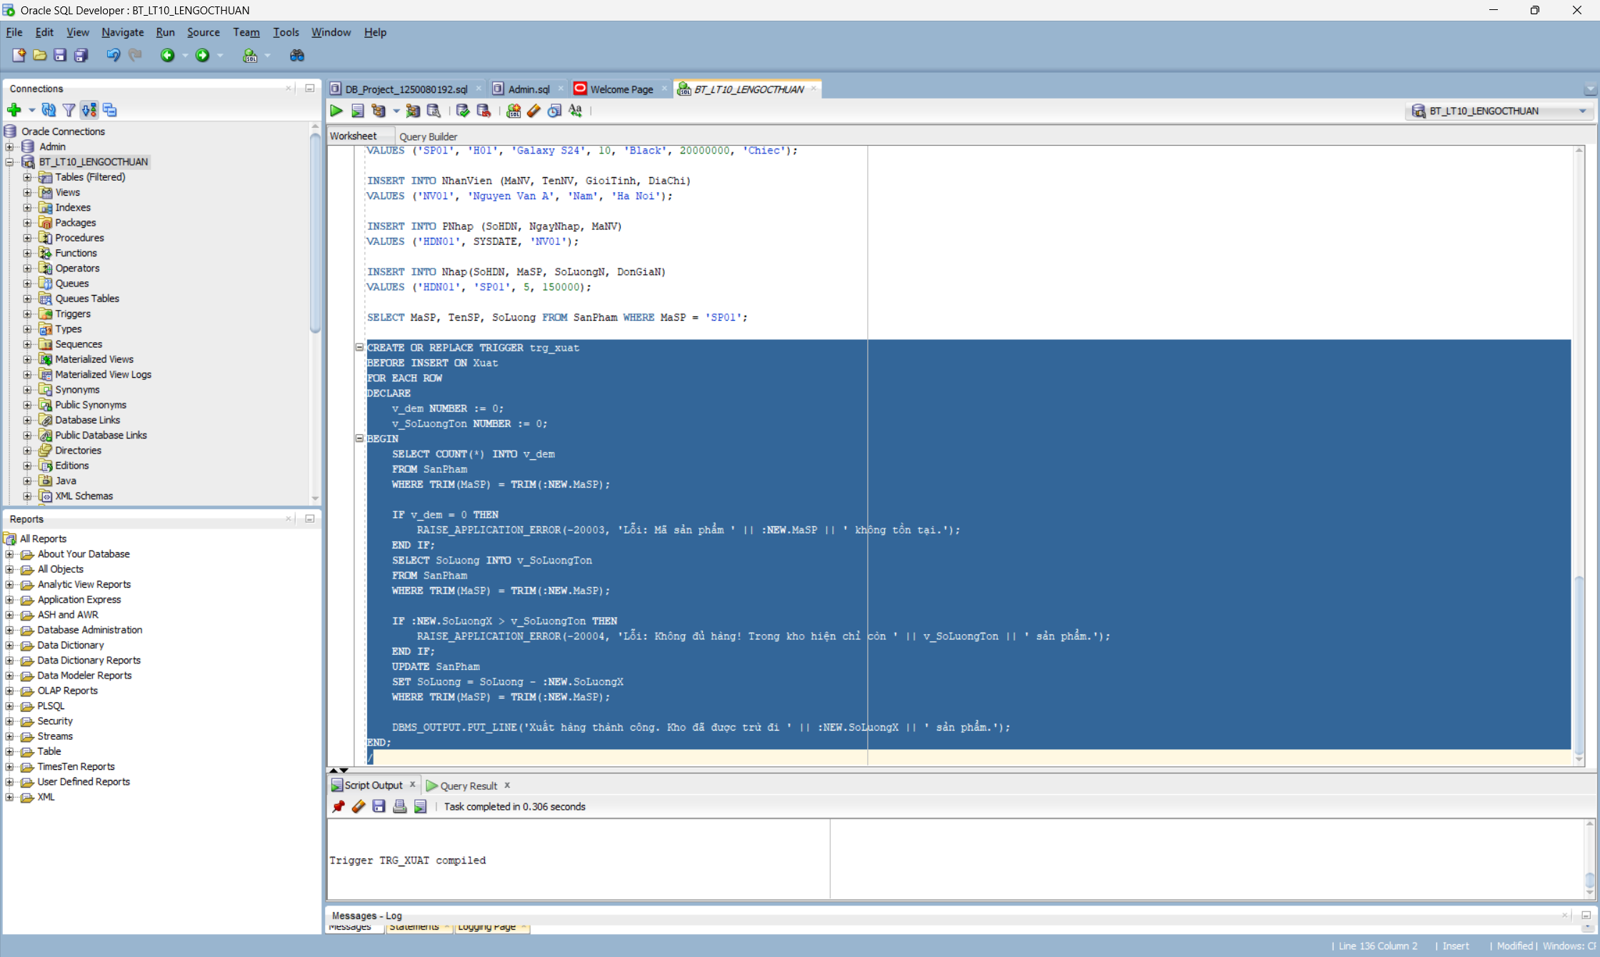
- Test trigger: Xuất đi 5 sản phẩm, số lượng sản phẩm từ 15 giảm còn 10
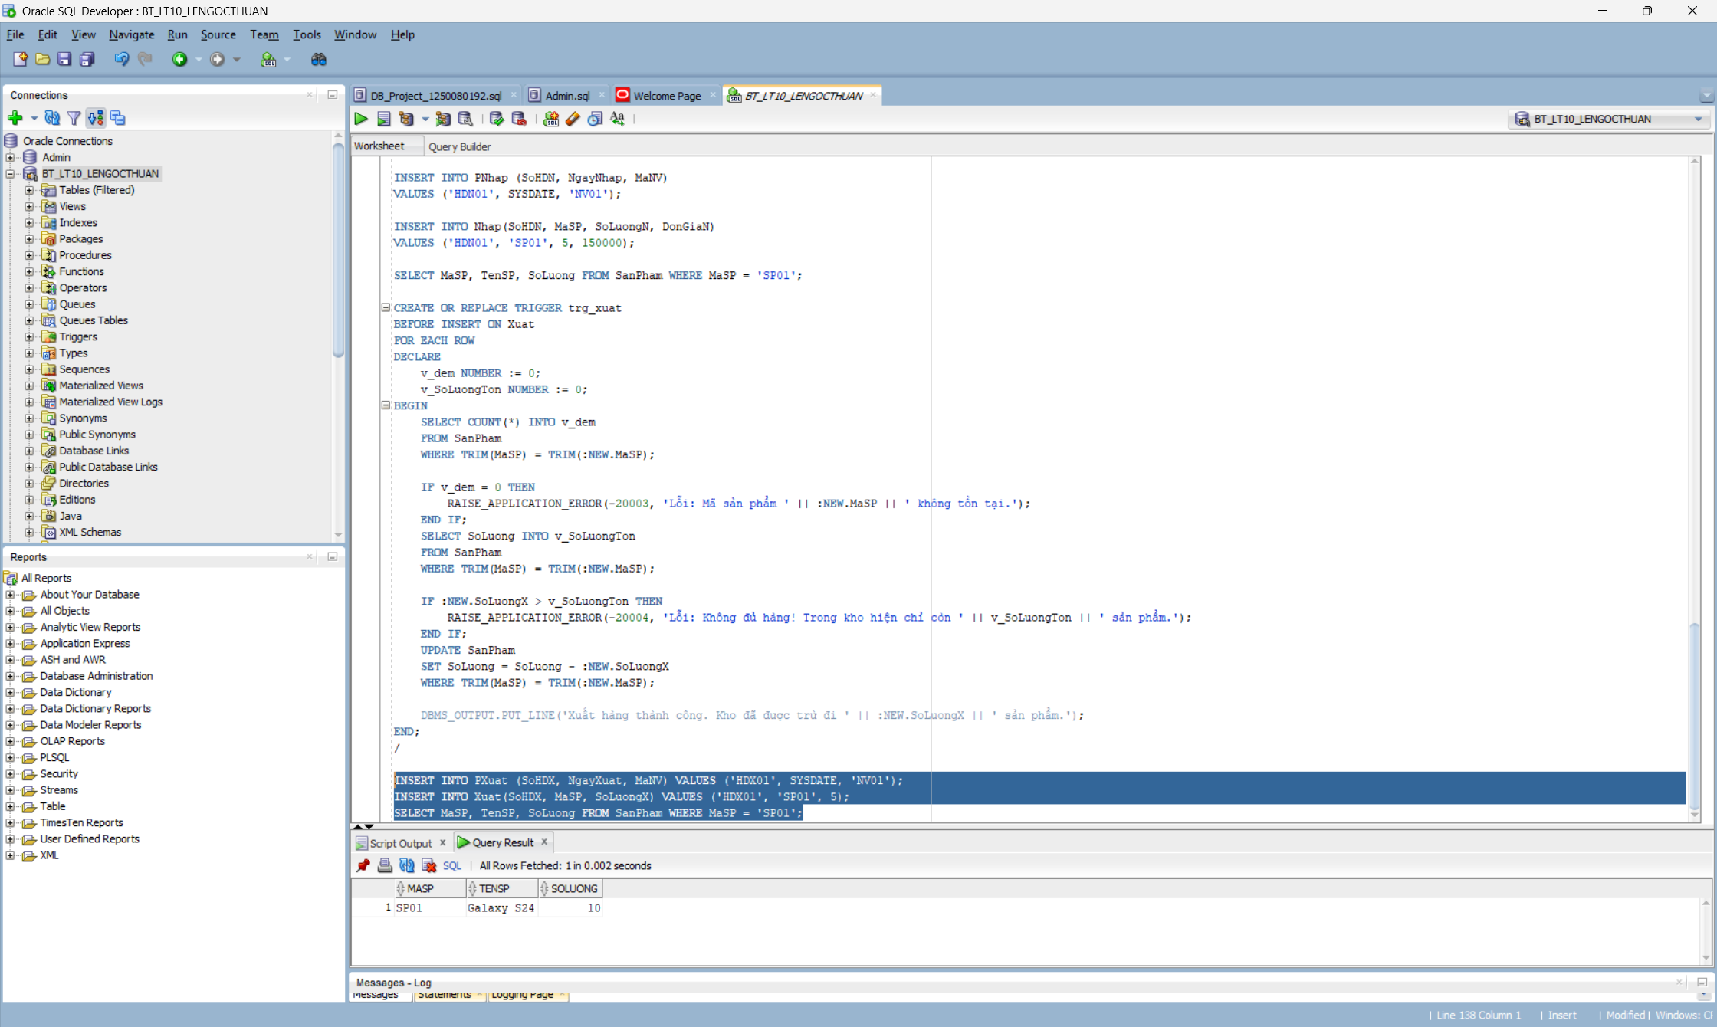

c. Trigger DELETE bảng XUAT – trg_XoaXuat Trigger kích hoạt khi DELETE trên bảng XUAT. Khi phiếu xuất bị xóa → SoLuong trong SanPham tăng lên: SoLuong = SoLuong + SoLuongX. -- Thực thi trigger (test)
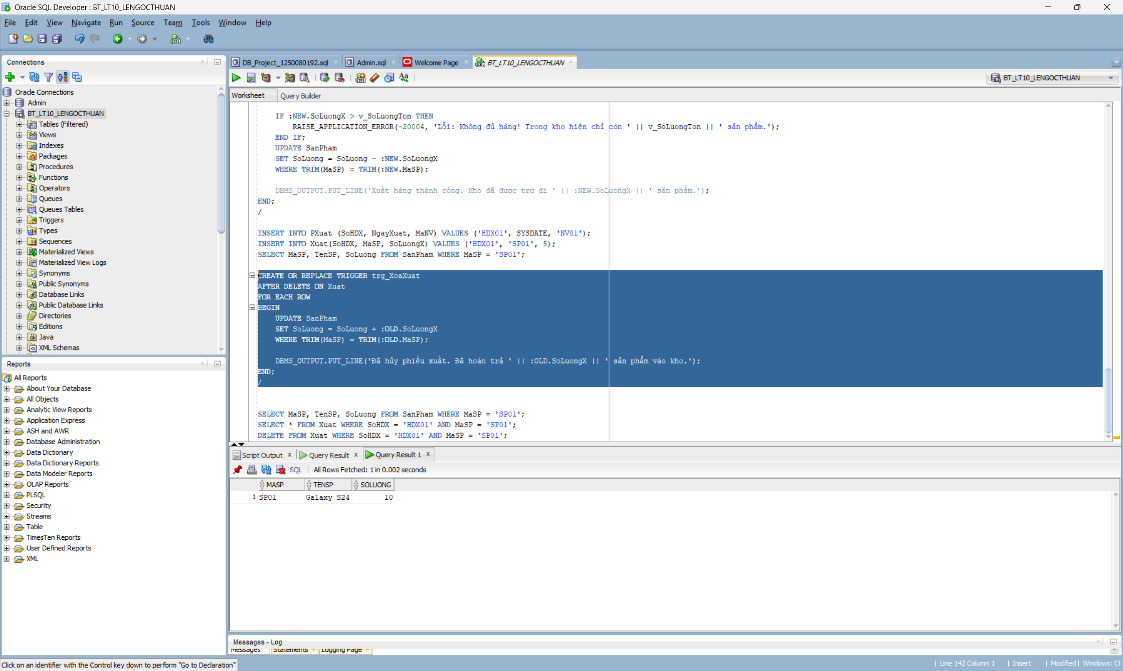
- Test trigger:
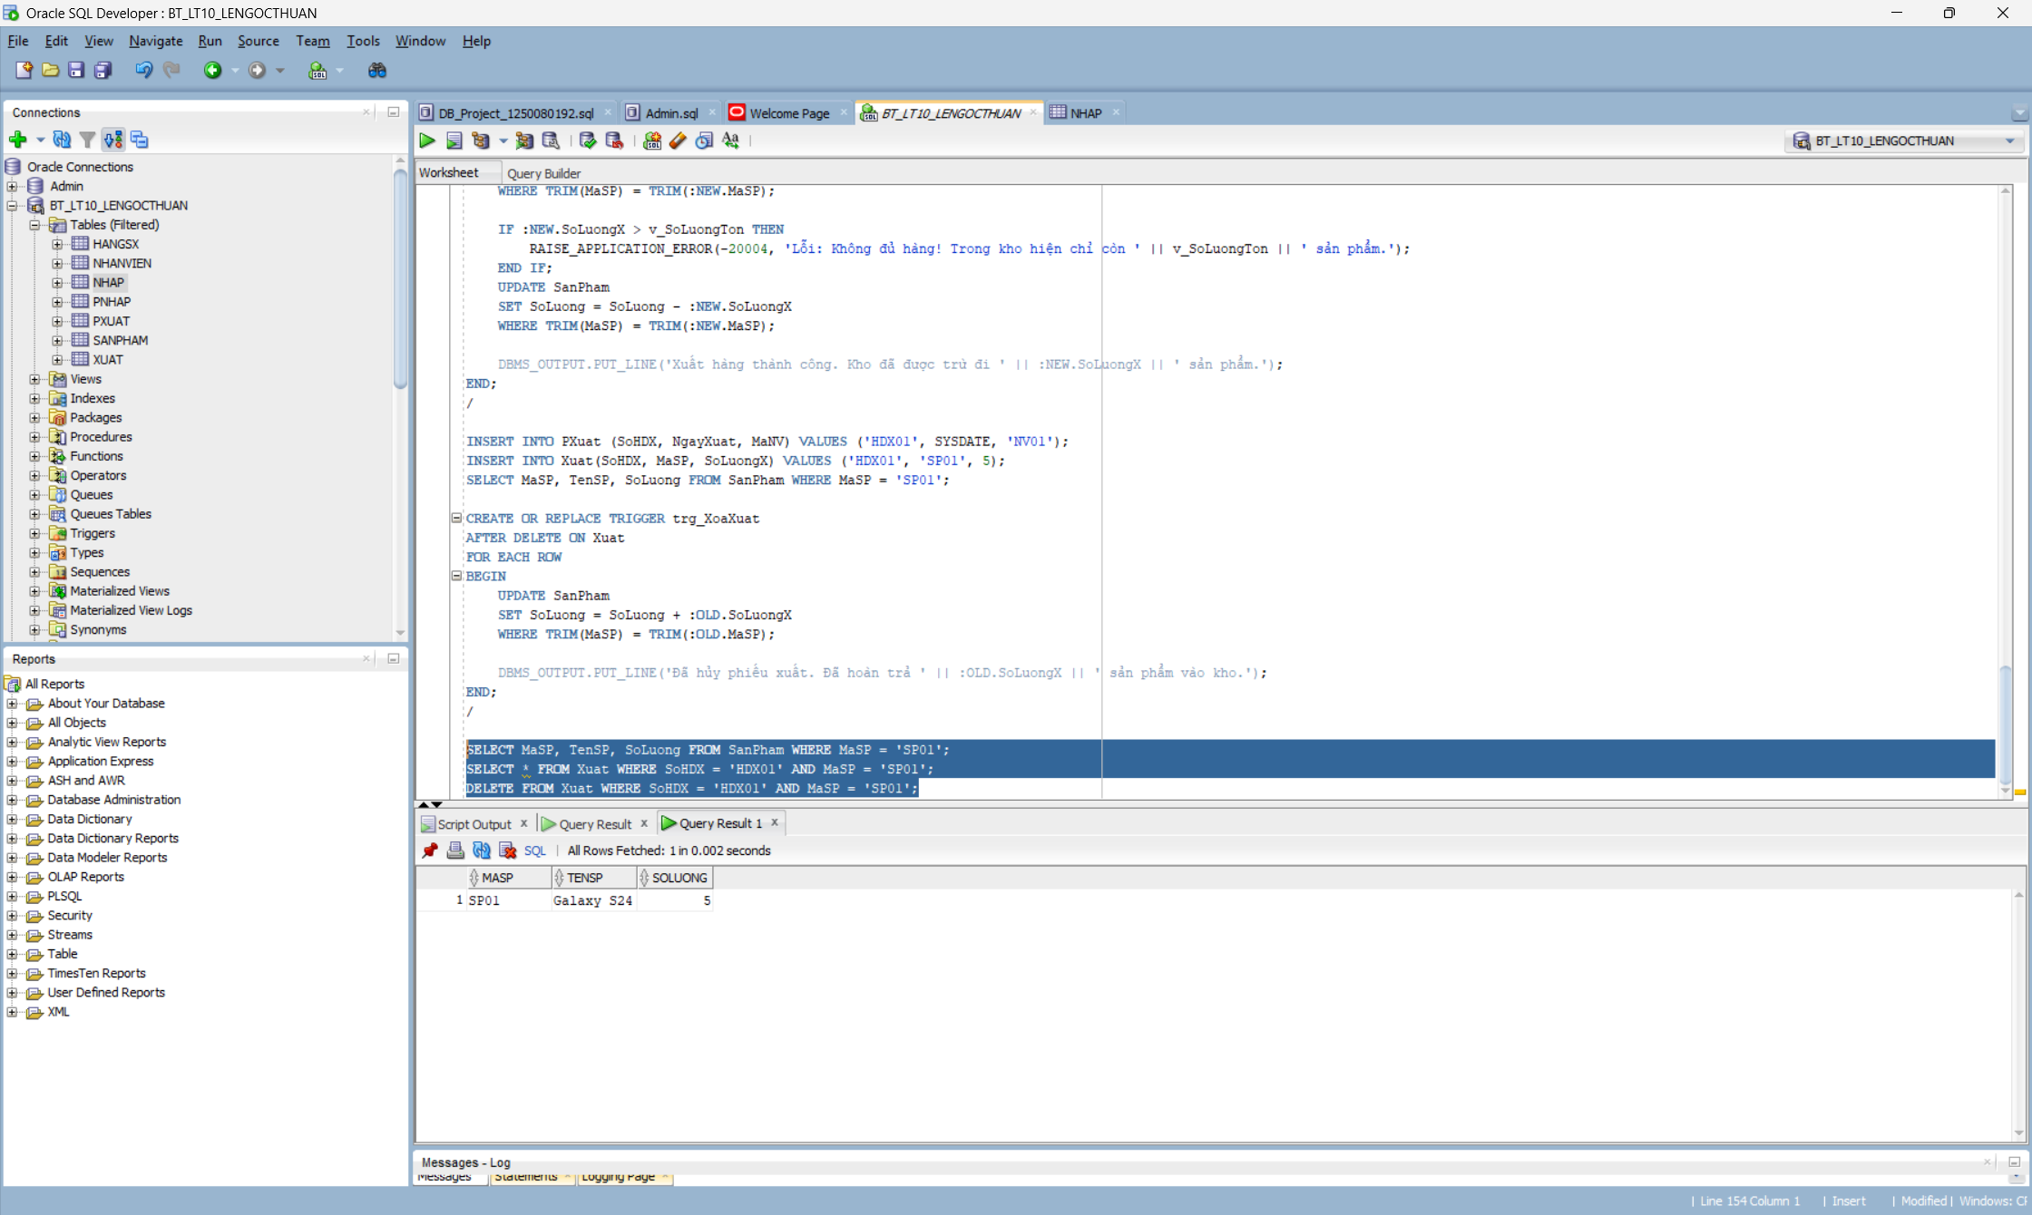

PHIẾU BÀI TẬP 2
- Trigger UPDATE bảng XUAT – trg_CapNhatXuat Trigger kích hoạt khi UPDATE bảng XUAT. Kiểm tra:
• Số bản ghi bị thay đổi > 1 → báo lỗi, hủy giao dịch. (Dùng Compound Trigger + pkg_state)
• Nếu SoLuongX thay đổi → kiểm tra: SoLuong trong SanPham có đủ bù phần chênh lệch không?
• Nếu không đủ hàng xuất → báo lỗi, hủy giao dịch.
• Nếu hợp lệ → UPDATE SanPham: SoLuong = SoLuong − (SoLuongX_mới − SoLuongX_cũ).
(Gợi ý: Dùng Compound Trigger + Package pkg_state để đếm số dòng) -- Thực thi trigger (test):
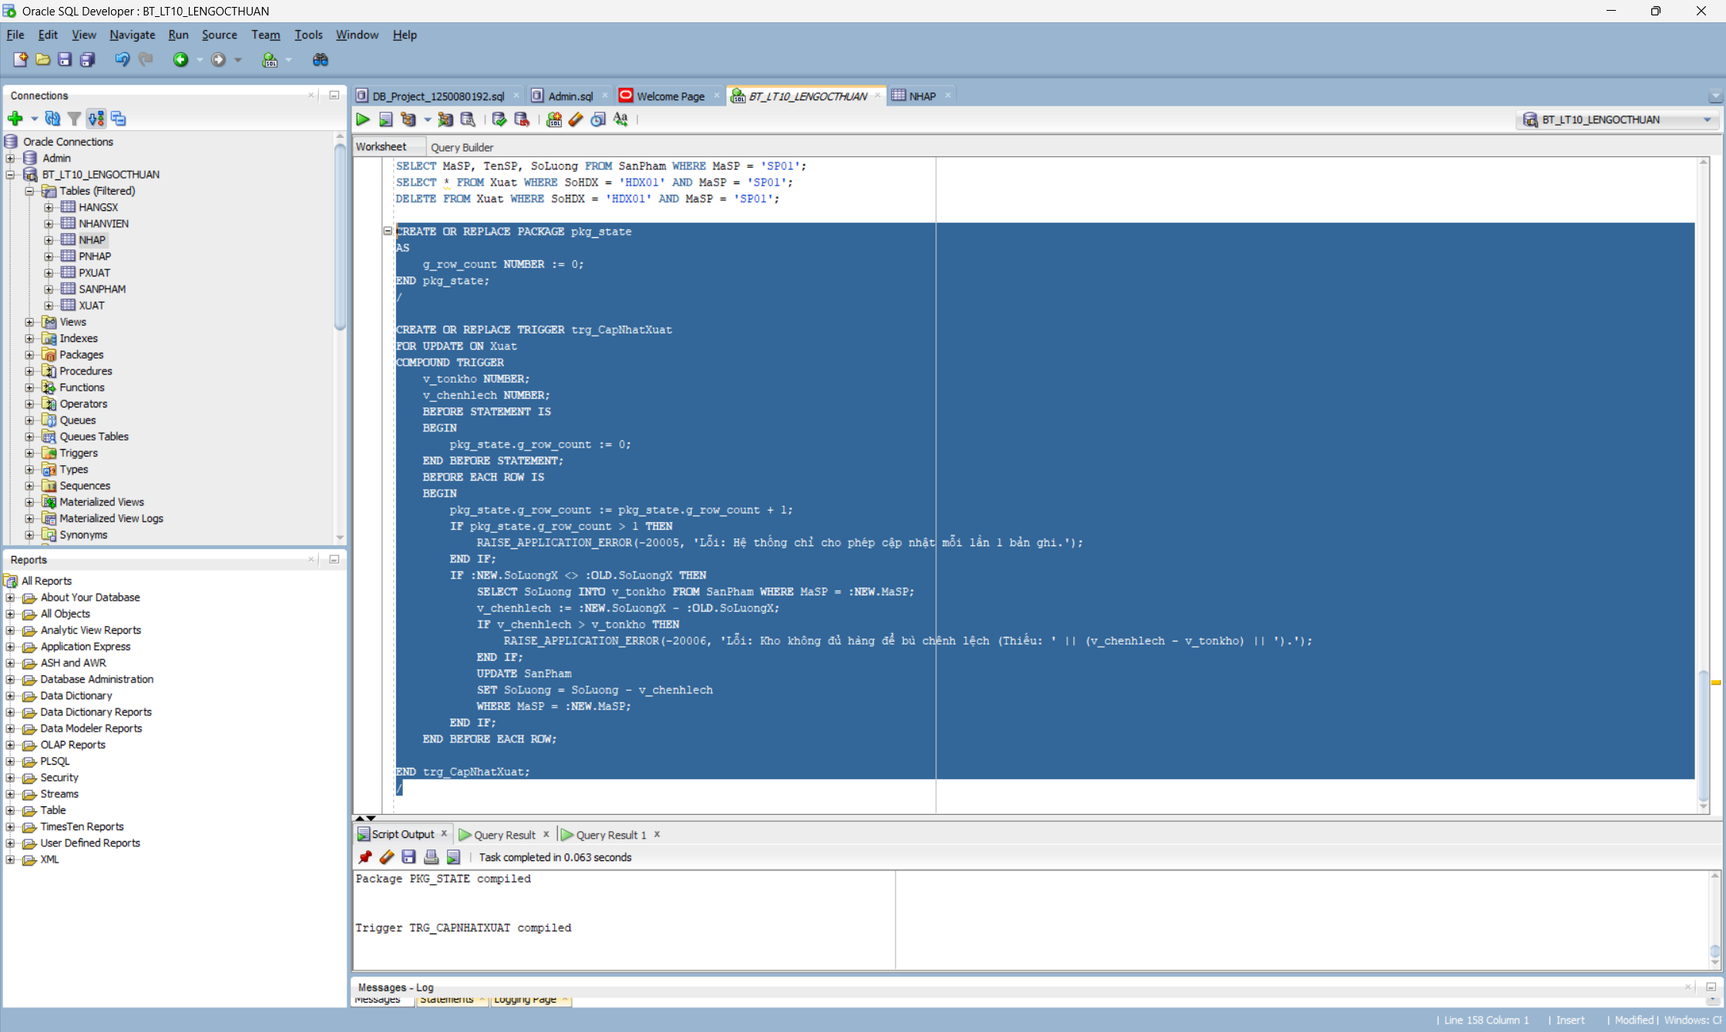
- Test trigger:
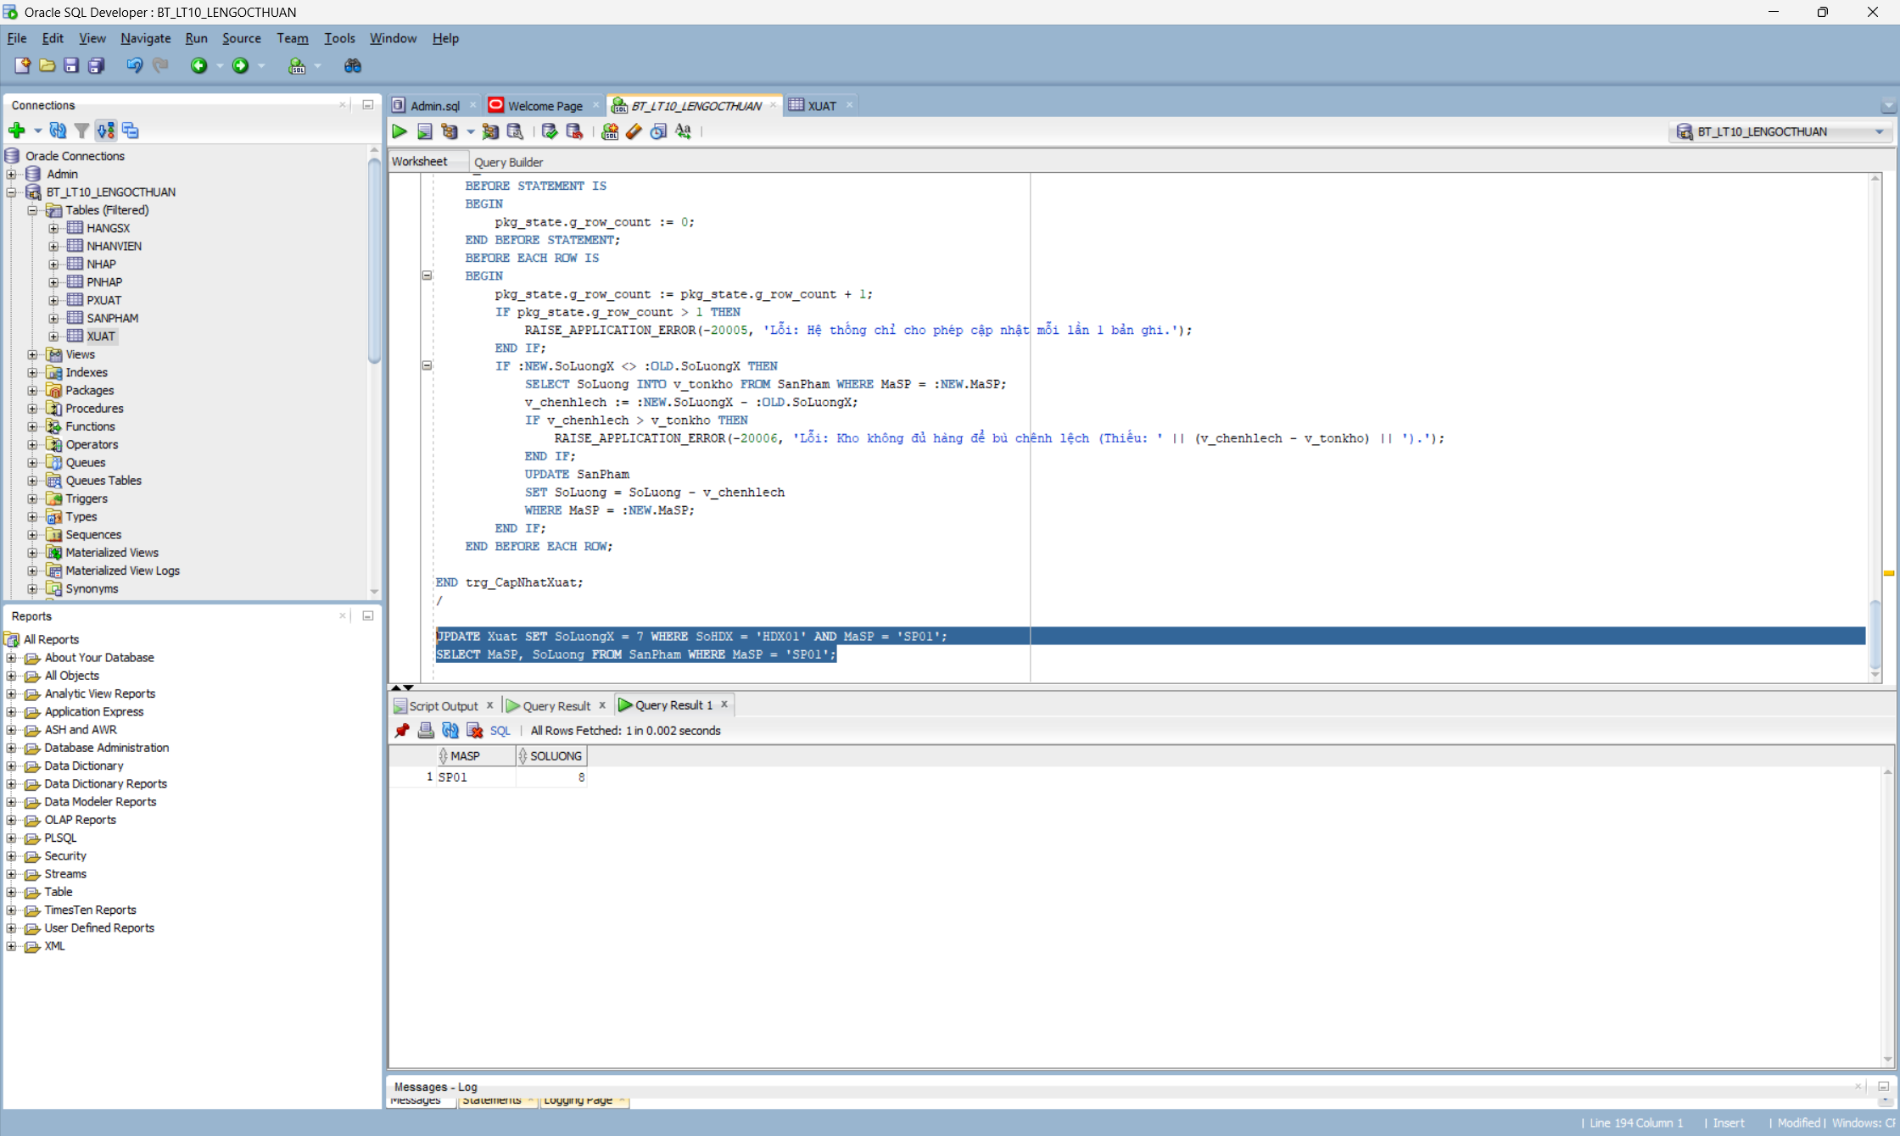

- Trigger UPDATE bảng NHAP – trg_CapNhatNhap Trigger kích hoạt khi UPDATE bảng NHAP. Kiểm tra:
• Số bản ghi bị thay đổi > 1 → báo lỗi, hủy giao dịch.
• Nếu SoLuongN thay đổi → cập nhật SanPham: SoLuong = SoLuong + (SoLuongN_mới − SoLuongN_cũ).
(Gợi ý: Dùng Compound Trigger + Package pkg_state) -- Thực thi trigger (test):
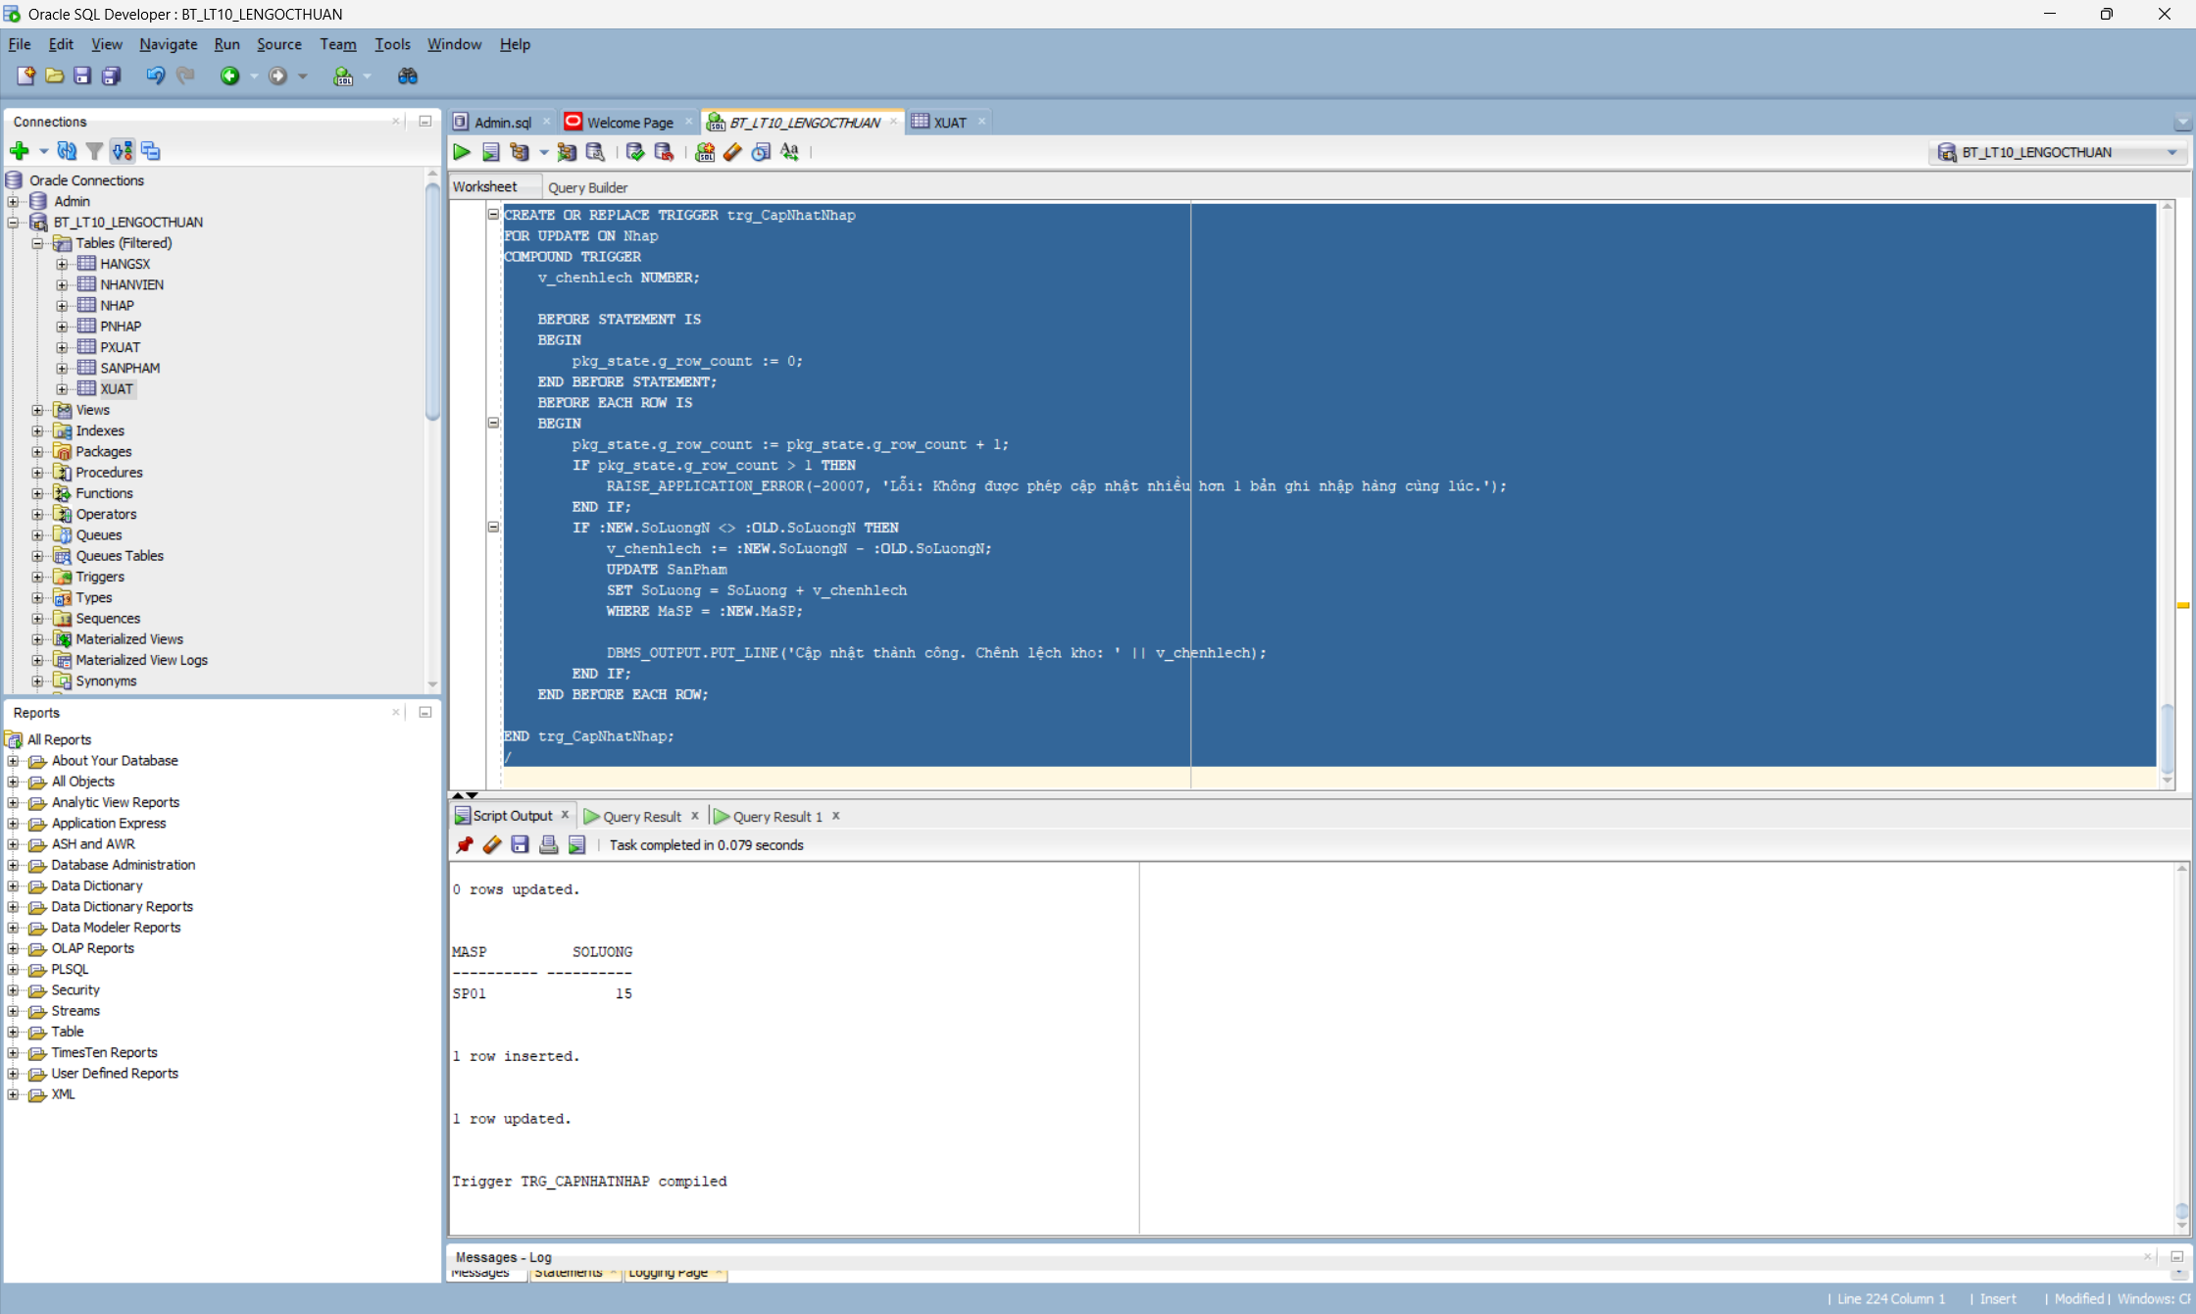
- test trigger:
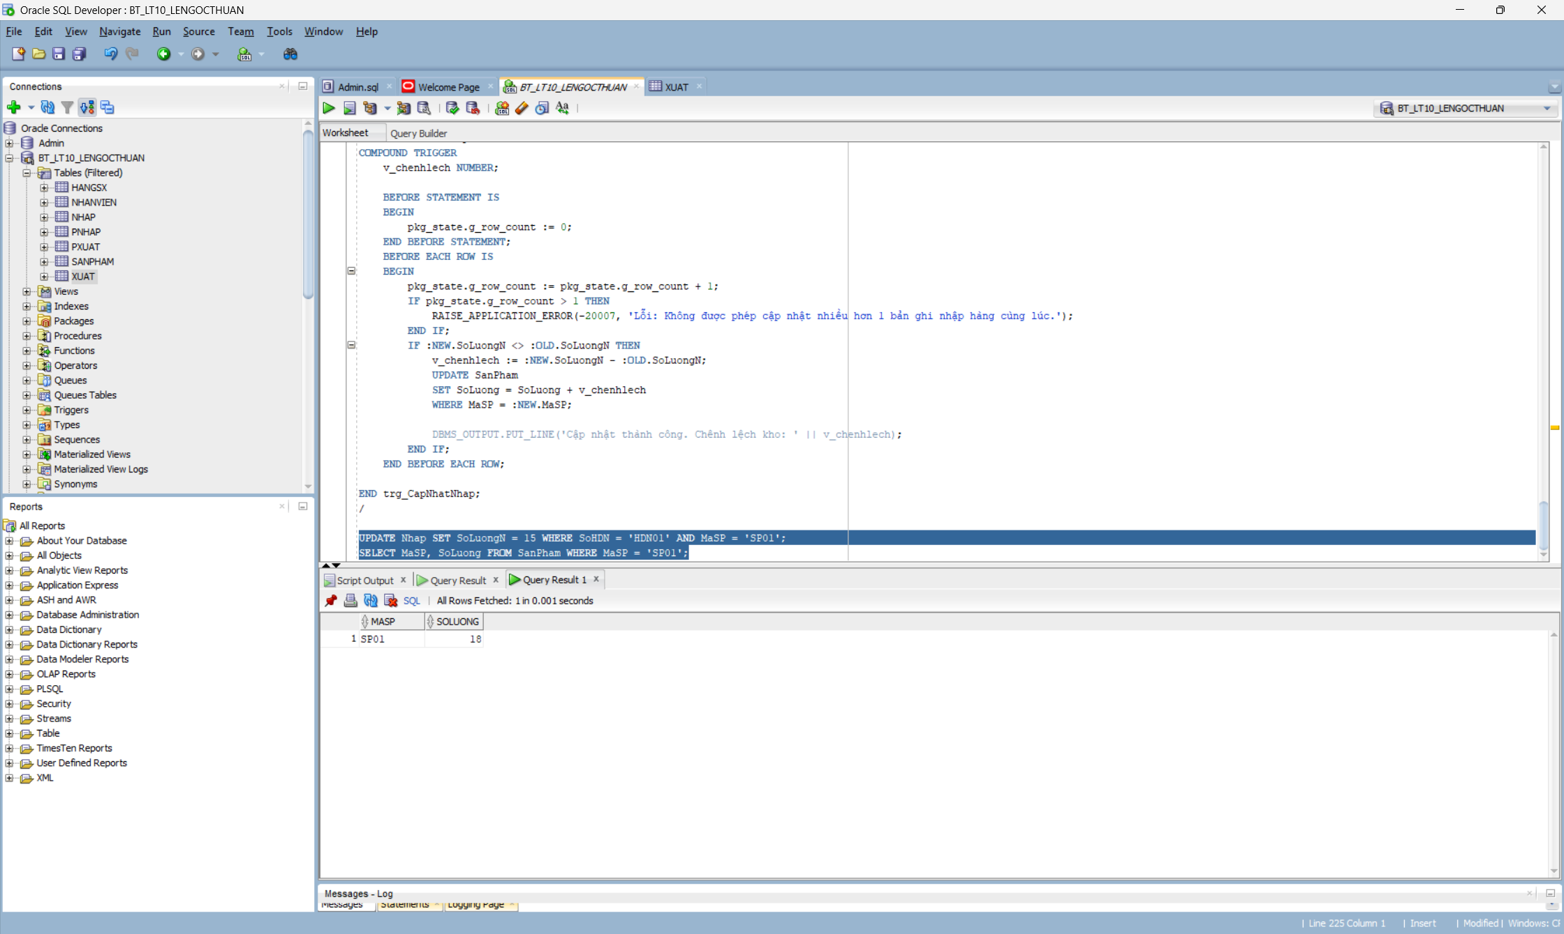
- Trigger DELETE bảng NHAP – trg_XoaNhap Trigger kích hoạt khi DELETE trên bảng NHAP. Khi phiếu nhập bị xóa → SoLuong trong SanPham giảm xuống: SoLuong = SoLuong − SoLuongN. -- Thực thi trigger (test):
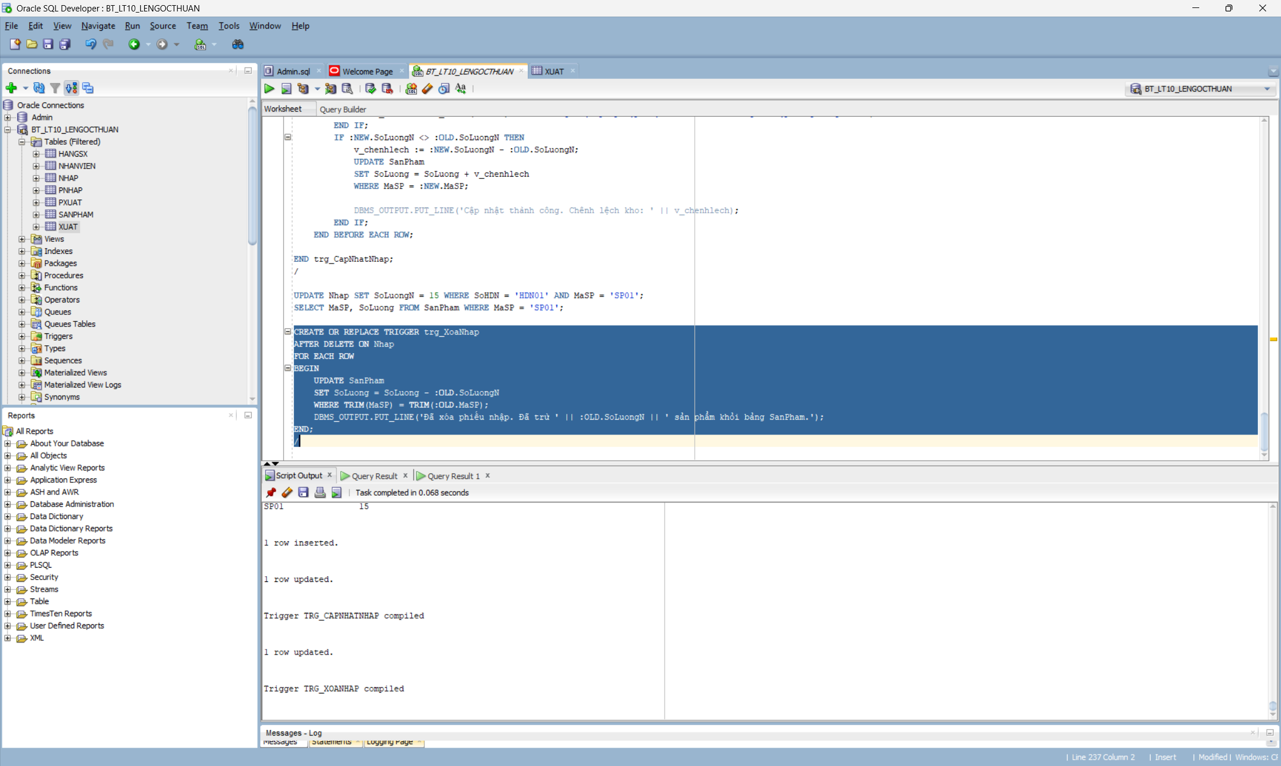
- Test trigger:
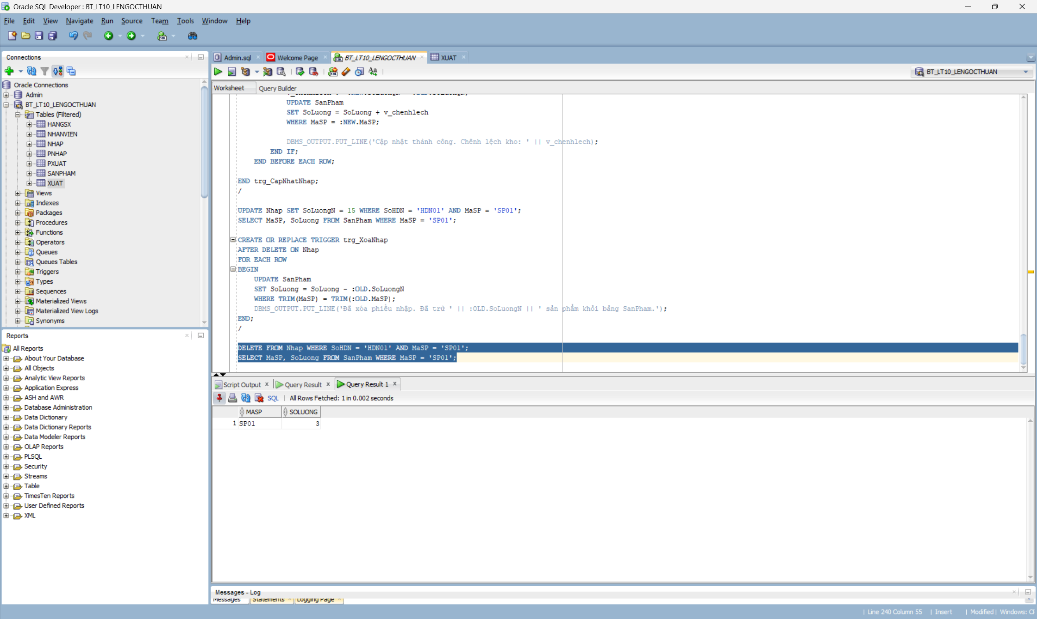

PHIẾU BÀI TẬP 3
- Tạo user và database:
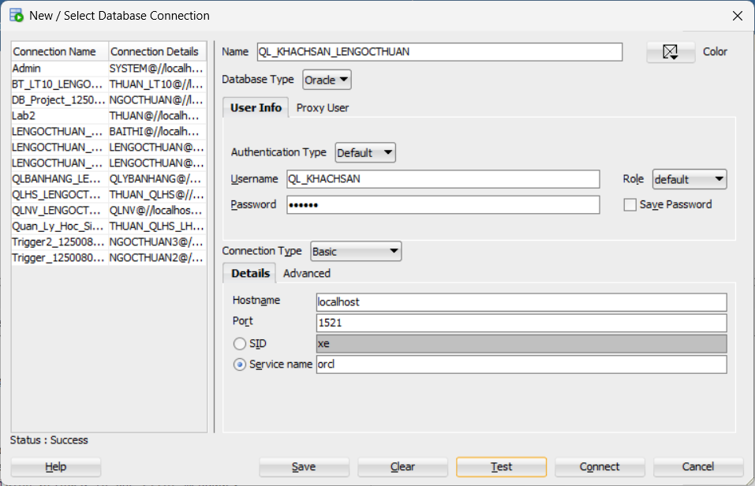

Xây dựng cấu trúc CSDL
Phong(MaPhong, LoaiPhong, TrangThai, GiaTheoGio, GiaTheoNgay, SoNguoiToiDa) TrangThai: 'TRONG' | 'DA_THUE' | 'BAO_TRI'
KhachHang(MaKH, HoTen, CCCD, SoDT, Email, QuocTich)
HoaDon(MaHD, MaKH, MaPhong, NgayNhan, NgayTra, SoNguoi, TongTien, TrangThai) TrangThai: 'CHO_NHAN' | 'DANG_O' | 'DA_TRA' | 'HUY'
ChiPhiPhuThu(MaCP, MaHD, MoTa, SoTien, ThoiGian)
LichSuPhong(MaLS, MaPhong, MaHD, NgayNhan, NgayTra, GhiChu)
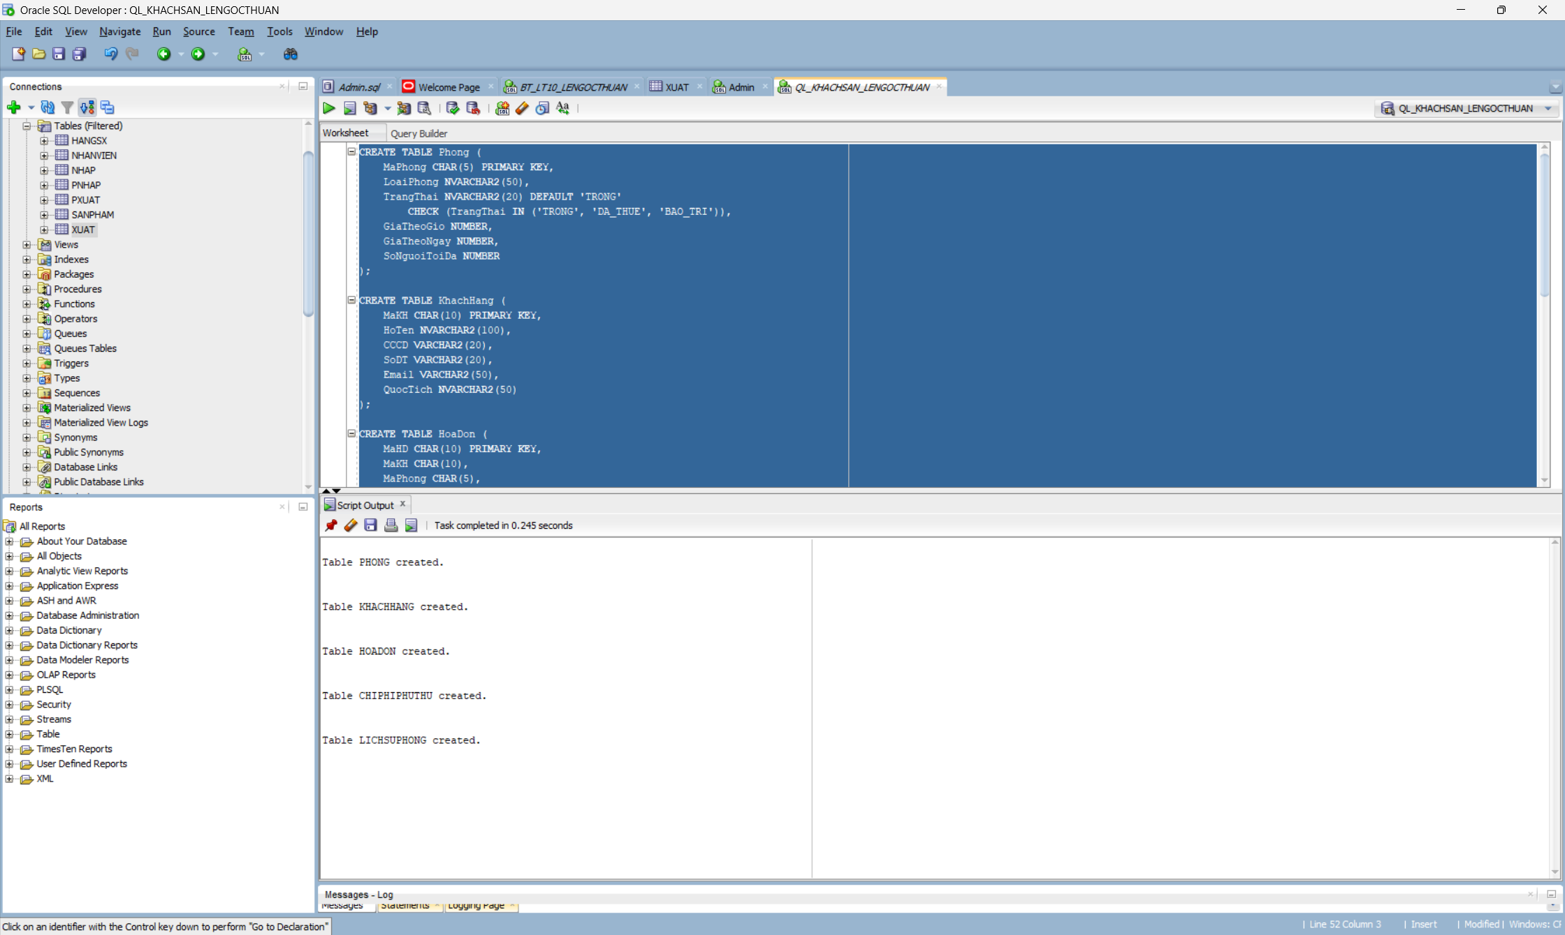
- Trigger INSERT bảng HoaDon — trg_DatPhong Trigger kích hoạt khi INSERT vào HoaDon (khách đặt phòng). Yêu cầu:
• Ràng buộc toàn vẹn: MaKH phải tồn tại trong KhachHang; MaPhong phải tồn tại trong Phong.
• Ràng buộc nghiệp vụ: TrangThai phòng phải là 'TRONG'; SoNguoi không được vượt SoNguoiToiDa.
• NgayNhan phải < NgayTra và NgayNhan >= TRUNC(SYSDATE).
• Tính TongTien theo số ngày thuê × GiaTheoNgay (gán vào :NEW.TongTien).
• Cập nhật TrangThai phòng → 'DA_THUE'.
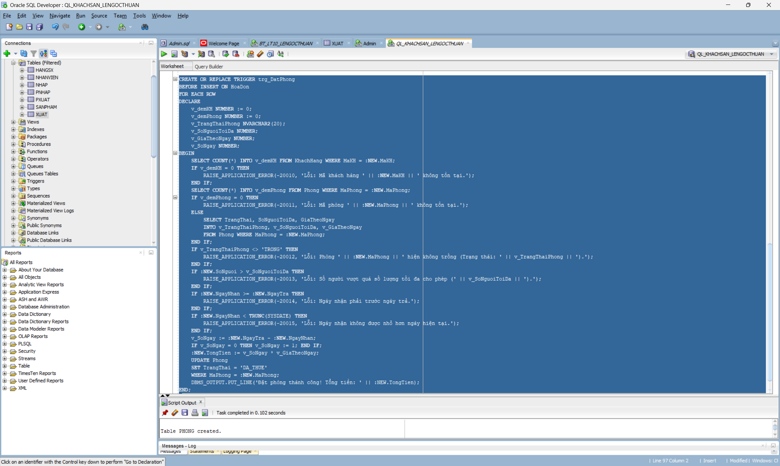
- Test trigger:
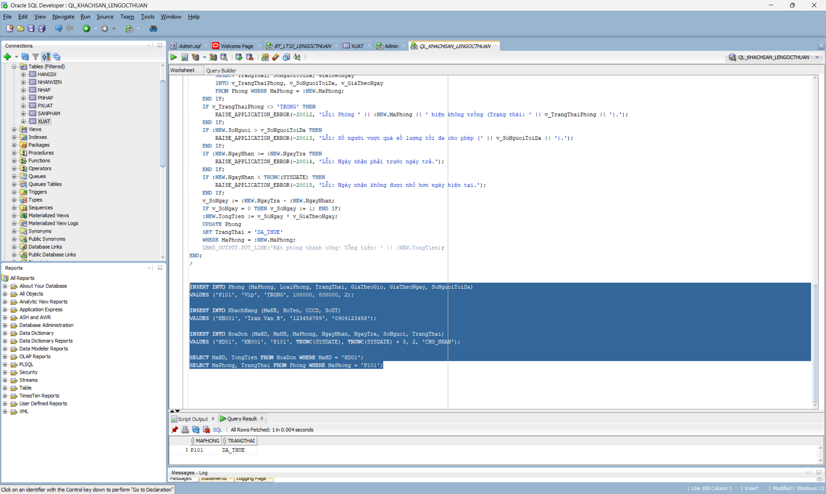

- Trigger UPDATE TrangThai HoaDon — trg_CapNhatTrangThaiHD Trigger kích hoạt khi UPDATE cột TrangThai của HoaDon. Yêu cầu:
• Kiểm tra chuyển đổi trạng thái hợp lệ (State Machine): CHO_NHAN → DANG_O hoặc HUY; DANG_O → DA_TRA; DA_TRA và HUY không thể thay đổi.
• Khi chuyển sang DANG_O: không cần xử lý thêm.
• Khi chuyển sang DA_TRA: cập nhật TrangThai phòng → 'TRONG'; ghi lịch sử vào LichSuPhong.
• Khi chuyển sang HUY: cập nhật TrangThai phòng → 'TRONG'.
• Dùng INSTEAD OF trigger trên view vw_HoaDon_Active để sinh viên thực hành thêm (câu mở rộng).

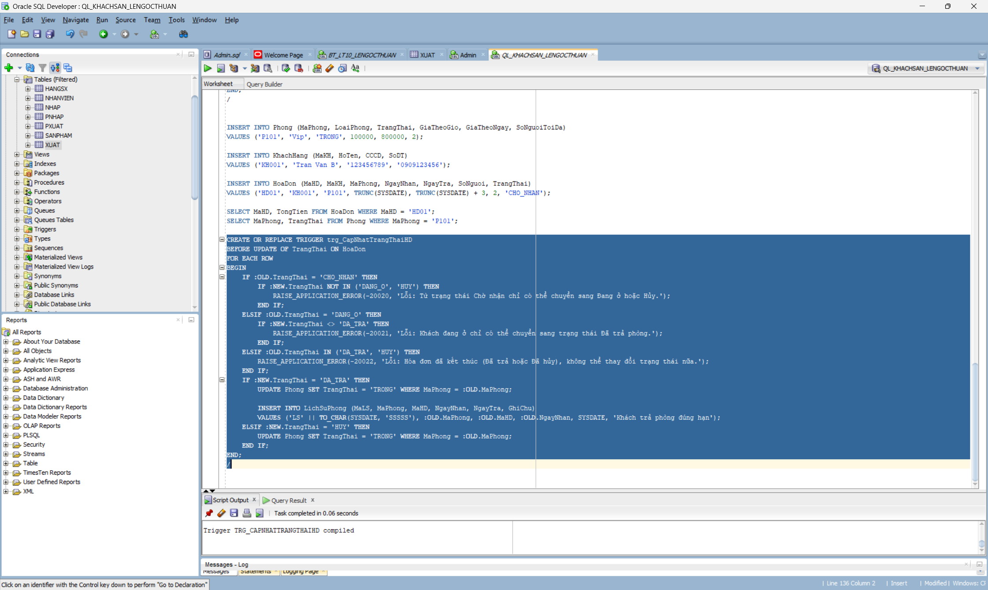
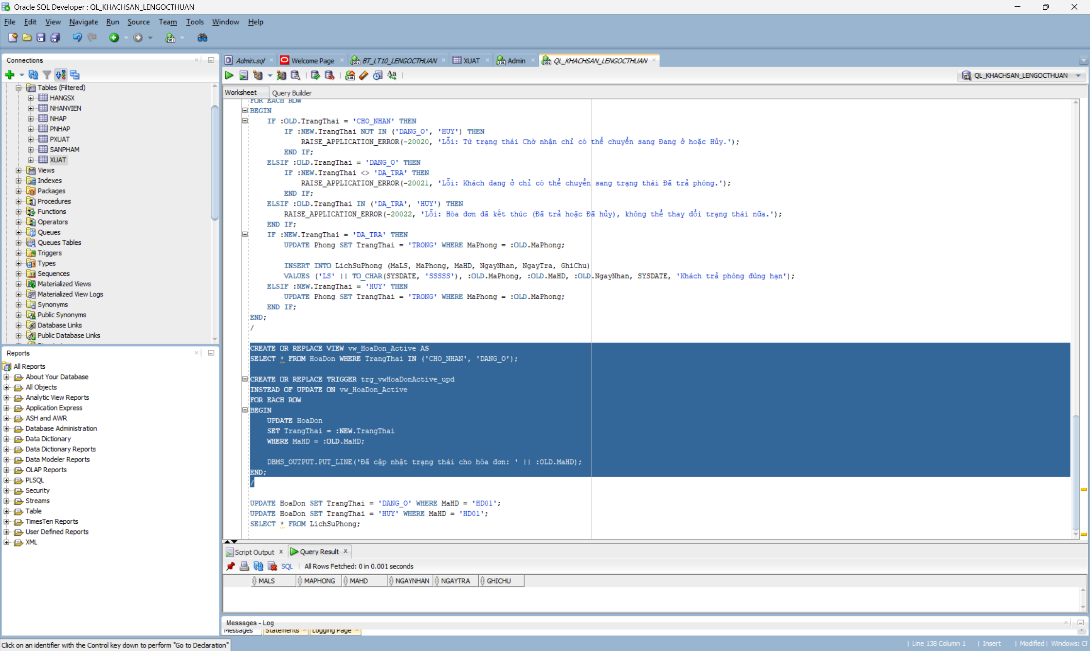

- Test trigger:
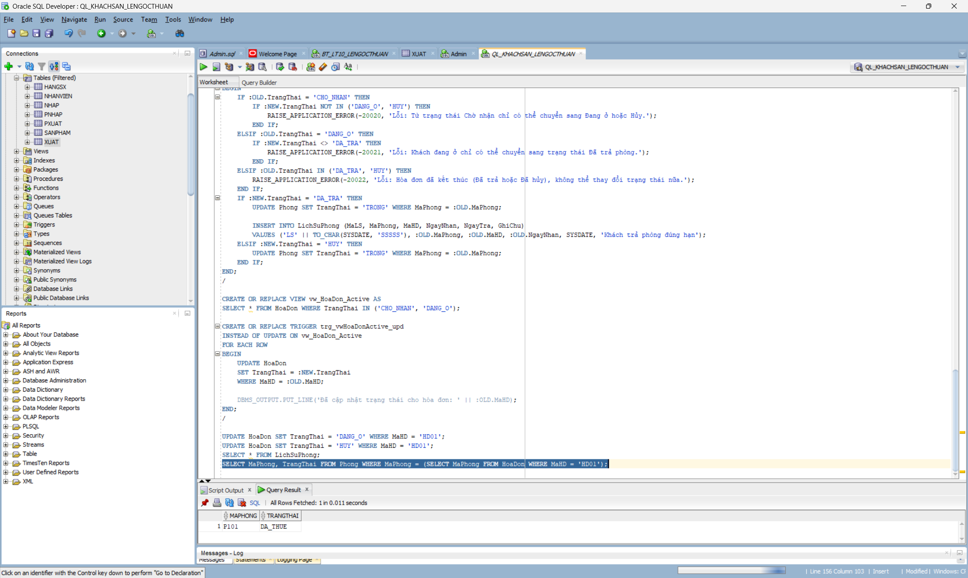

- Compound Trigger UPDATE ChiPhiPhuThu — trg_SuaChiPhi Trigger kích hoạt khi INSERT hoặc UPDATE bảng ChiPhiPhuThu. Yêu cầu:
• Compound Trigger: chỉ cho phép INSERT/UPDATE tối đa 5 chi phí trong một lệnh DML. • SoTien mỗi chi phí phải > 0 và < 50,000,000 đồng.
• AFTER STATEMENT: cập nhật lại TongTien HoaDon = TongTien_goc + SUM(ChiPhiPhuThu).
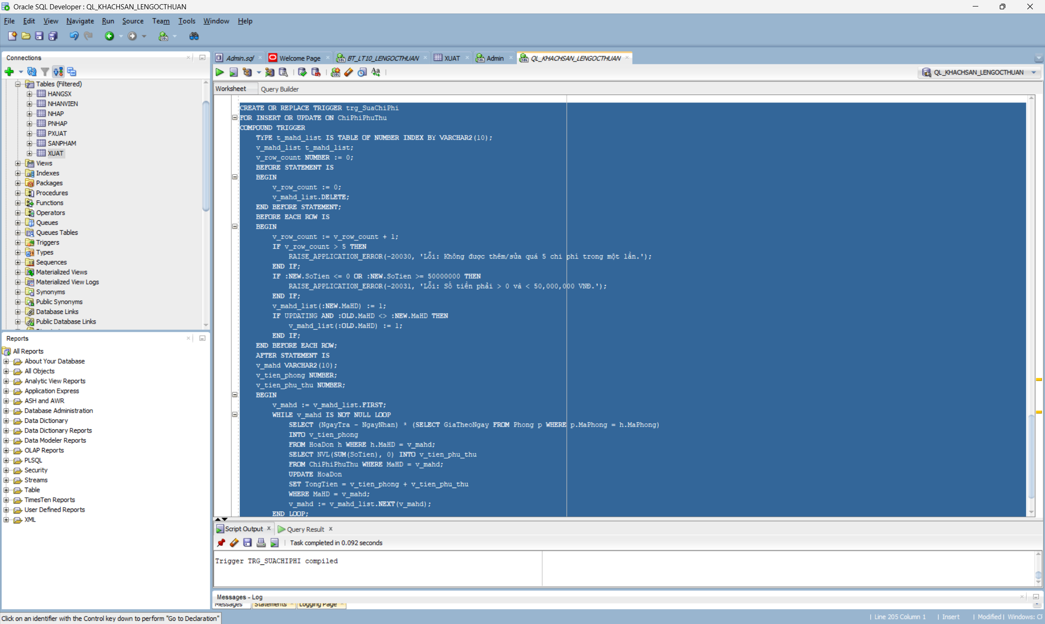
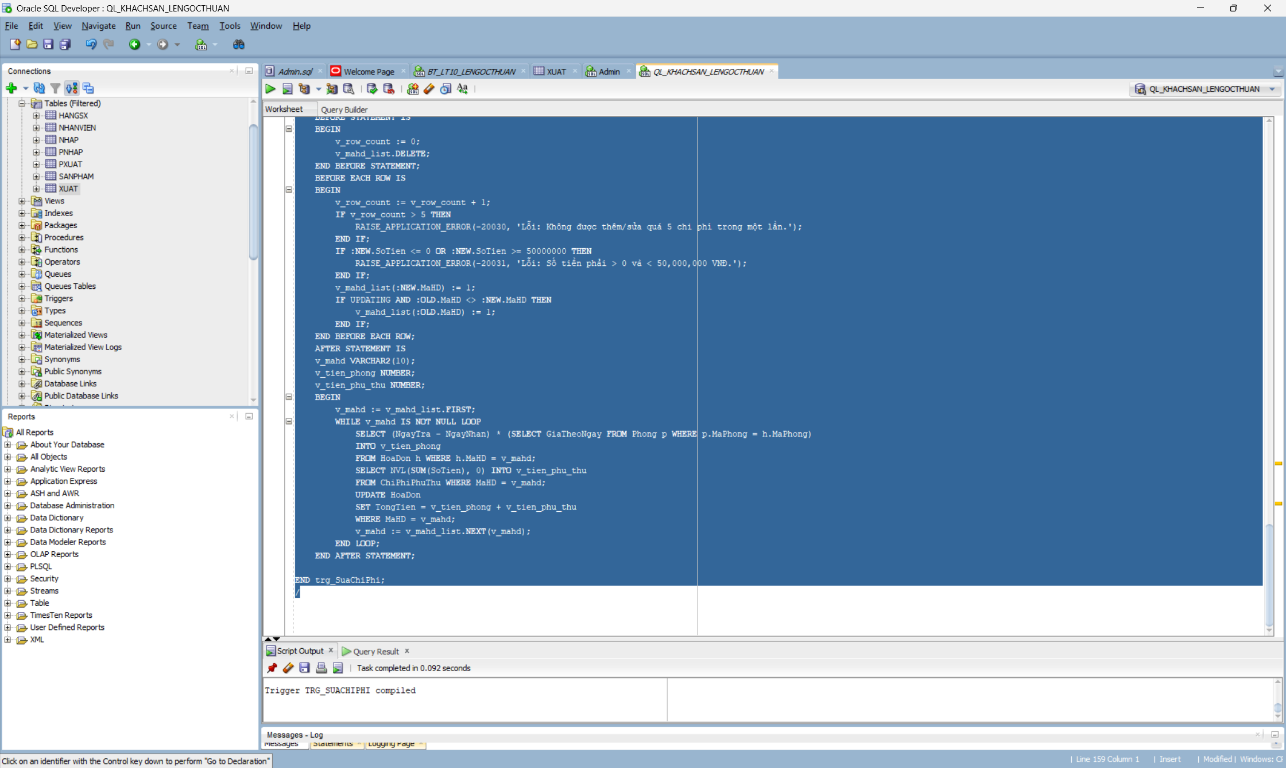
- Test trigger:
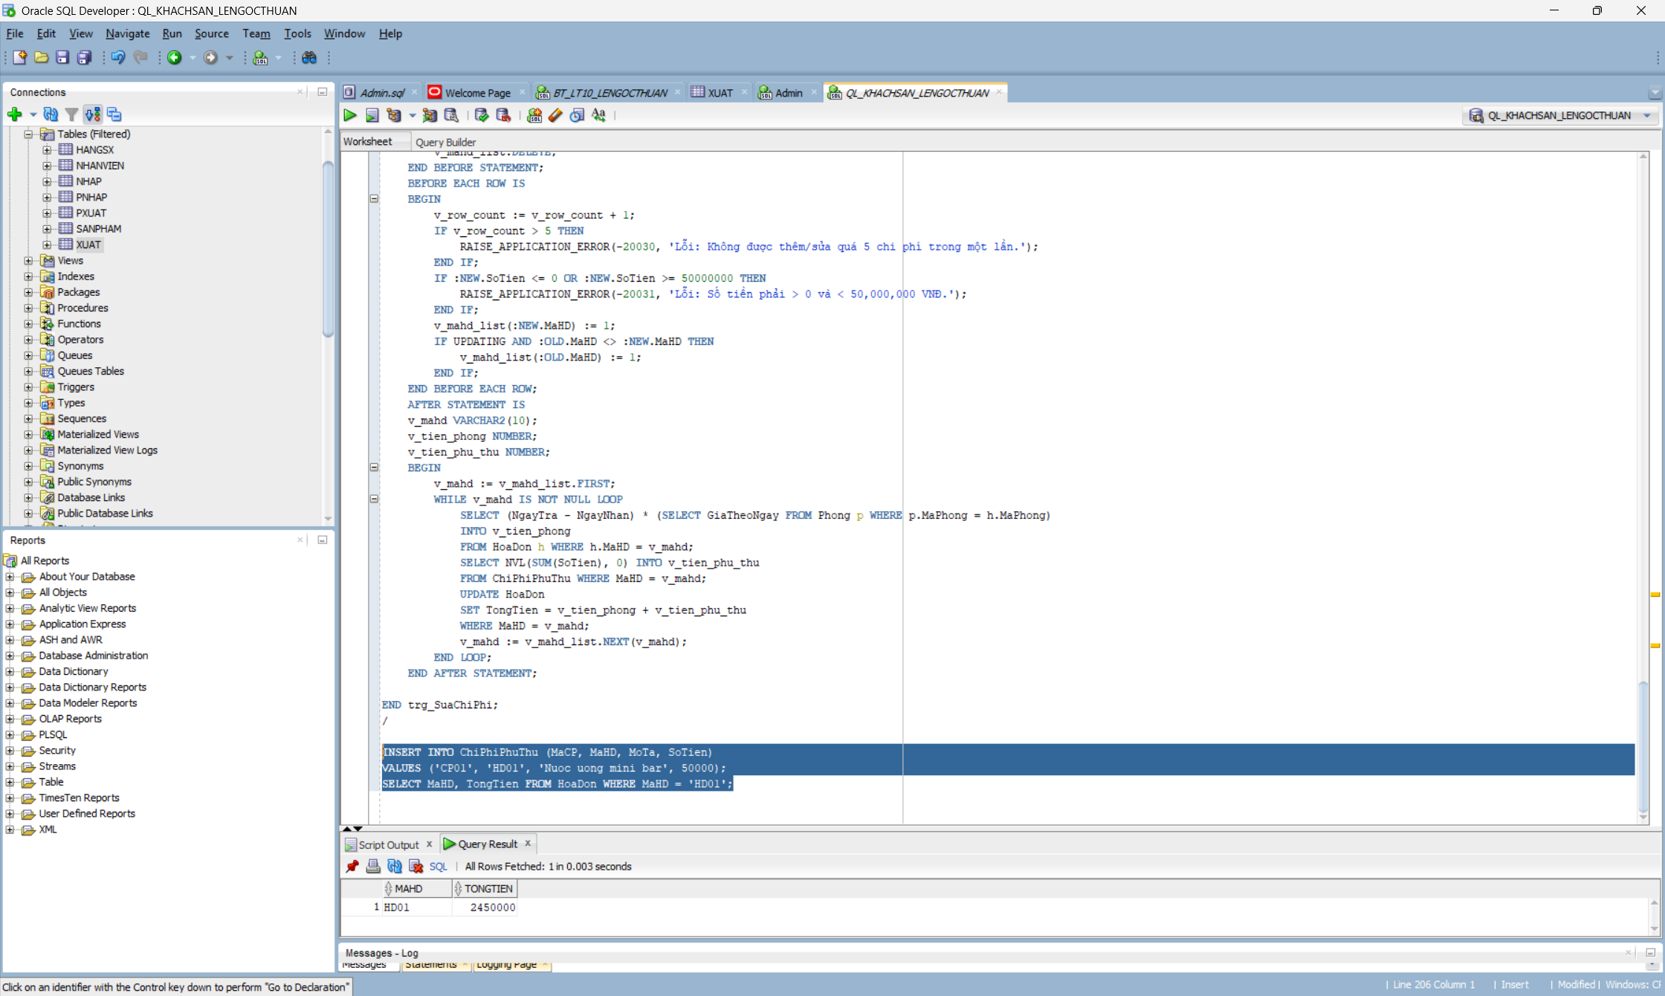
- INSTEAD OF Trigger trên View — trg_vwPhongTrong_ins Tạo view và INSTEAD OF trigger cho phép đặt phòng qua view một cách tiện lợi:
• View vw_PhongTrong liệt kê các phòng còn trống kèm thông tin chi tiết.
• INSTEAD OF INSERT cho phép đặt phòng bằng cách INSERT vào view (hệ thống tự tìm MaKH phù hợp).
• Tự động tạo MaHD theo định dạng 'HD' + TO_CHAR(SEQ_HD.NEXTVAL,'FM0000').
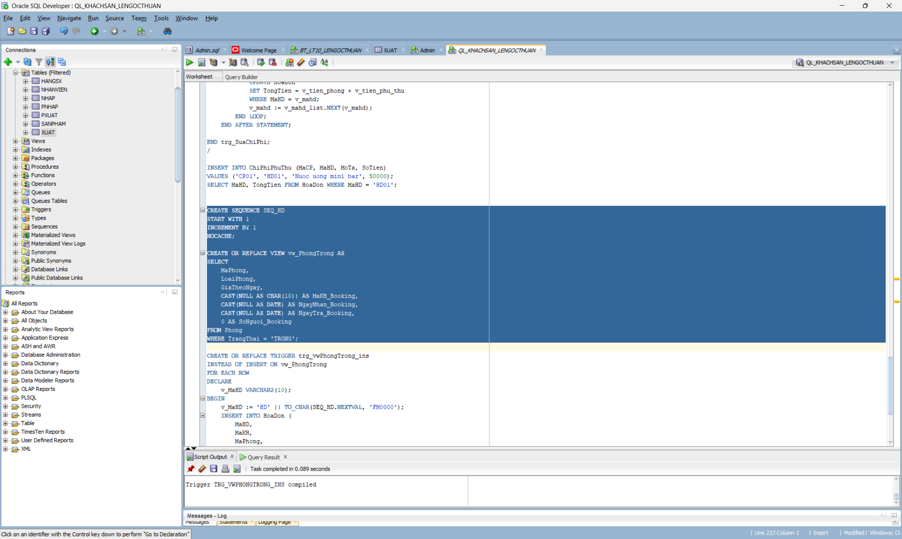
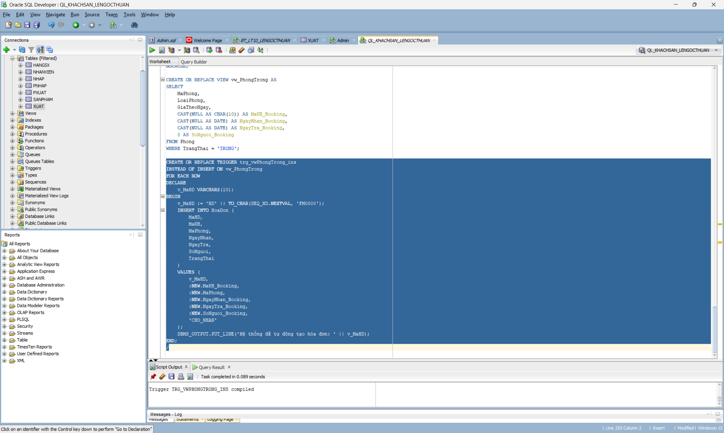
- Test trigger:
